Justinien 1er Bloc _____ Nom ________________________________________

Justinien Ier (né le 11 mai 483-mort le 13 novembre 565) est un empereur byzantin ayant régné de 527 à 565. Il est l’un des plus importants dirigeants de l’Antiquité tardive. Il est surtout connu pour avoir été à l'origine d'un groupe de lois très importantes, le Code justinien, qui a réglé la vie de l'Empire byzantin pendant des siècles et a fortement influencé l'Europe à l'époque médiévale.  Justinien a également augmenté les territoires de son Empire pendant son règne, car il a tenté de reconstituer l'Empire romain tel qu'il était au ii^{e} siècle. Sur le plan religieux, il a joué aussi un grand rôle, en tentant d'unifier les croyances chrétiennes mais aussi d'imposer ses vues au pape. Justinien construit plusieurs églises dont saint Sophie de Constantinople, saint Vitale ou encore saint Apollinaire de Raven. | Mosaïque représentant l'empereur Justinien dans la basilique de Ravenne (Italie)  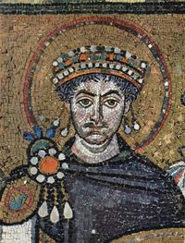
1 [Justinien (Flavius Petrus Sabbatius Justinianus en latin) est né en Illyrie le 11 mai 483, dans la ville de Taurésium. Il vient d'une famille assez modeste de culture romaine. Il est le neveu d'un soldat, Justin, qui a tant de succès militaires qu'il devient empereur en 518 sous le nom de Justin Ier.
Justin Ier prend son neveu Justinien auprès de lui pour le faire participer à ses affaires. Justinien est alors nommé patrice, puis consul. Lorsque son oncle meurt, en 527, Justinien devient empereur sous le nom de Justinien Ier. En 523, Justinien épouse une actrice, Théodora, qui devient donc impératrice. Elle a une grande influence sur lui.
Justinien a de grandes qualités pour être empereur : il a le sens de l'État, il est capable de beaucoup travailler et il vit de manière assez simple. Il a également de nombreuses connaissances artistiques et religieuses. Justinien sait également prendre comme conseillers des hommes de qualité, ce qui va lui permettre d'avoir un règne très important.
Justinien meurt le 13 novembre 565 après avoir désigné son neveu, Justin II, comme successeur.] 1

Son action comme empereur
Le règne de Justinien marque le passage de l'Empire romain à l'Empire byzantin à l'est de la mer Méditerranée. Justinien rêve de retrouver la grandeur de l'Empire romain, mais celui-ci a disparu depuis 476, en partie à cause des invasions germaniques. Il va donc, tout en agrandissant son empire, se concentrer sur sa partie orientale, et lui donner de quoi se suffire à lui-même.

Les guerres
2 [ Justinien veut reconstituer l'Empire romain autour de la mer Méditerranée. Il commence donc par faire la paix avec la Perse, en 532. Cela le laisse libre de faire des conquêtes à l'ouest, vers l'Occident.
Il attaque le royaume des Vandales, en Afrique du Nord et le bat en septembre 533. Cela lui permet, en libérant la Méditerranée des bateaux vandales, de conquérir la Corse, la Sicile et la Sardaigne. Cette conquête est souvent menacée par d'autres rois, notamment les rois ostrogoths, mais Justinien parvient à garder le contrôle de l'Italie pendant tout son règne. Profitant de querelles entre les chefs wisigoths installés en Espagne, il se fait donner la Bétique (Andalousie actuelle)
La guerre avait repris avec les Perses sassanides, mais Justinien signe une nouvelle paix en 562 qui lui permet d'agrandir son influence en Arménie et dans le Caucase.
Justinien est le dernier empereur à avoir tenté de réunir les deux parties de l’ancien Empire romain. Mais les guerres ont été très coûteuses. Aussi ses successeurs tout en ne renonçant pas au titre d'Empereur romain ne chercheront plus à tenir militairement le contrôle de tout l'Empire, qui progressivement perdra des territoires. Progressivement l'empire se replie sur le monde grec. ] 2

Les lois
L'Empire byzantin est déjà riche lorsque Justinien devient empereur. Il peut donc commencer une réforme des lois. Il demande à ses conseillers de mettre de l'ordre dans les lois, en particulier des édits qui datent des règnes des empereurs Hadrien et Dioclétien. Cette réorganisation donne naissance à un ensemble de lois, appelées à l'époque Corpus Juris Civilis (en latin), qu'on connaît aujourd'hui sous le nom de Code justinien. Ce code est écrit en 529. Il est rédigé en latin, la langue officielle de l'Empire.  Il fait aussi publier une modernisation des lois antiques et de la jurisprudence romaine, appelée le Digeste en 533, ainsi qu'un manuel pour enseigner le droit, appelé les Institutes (en 533). Les nouvelles lois voulues par Justinien sont écrites en grec, on les appelle les Novelles. Elles datent d'après 534. | Justinien avec ses dignitaires, mosaïque de Ravenne, VIe siècle  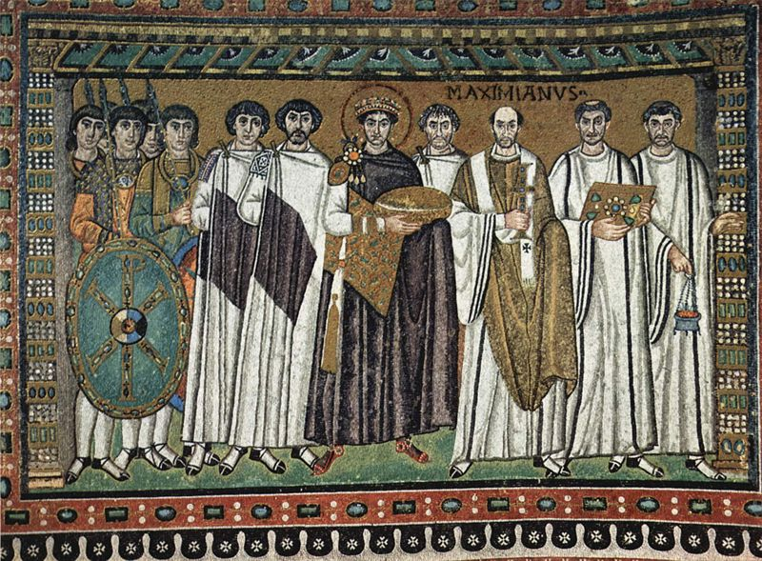
En plus de cette réorganisation des lois, Justinien veut modifier et moderniser le fonctionnement de l'Empire. Il regroupe des provinces, change des modes de fonctionnement dans l'Empire, et fait souvent gouverner les provinces par des militaires, pour assurer l'ordre. Son gouvernement est très autoritaire.

La religion
Justinien se voit comme un élu de Dieu. Il veut dicter sa loi à l'Église, en échange de la protection militaire qu'il lui donne face aux hérésies. Il est un chrétien sincère. Pour lui, le christianisme est une religion d'État, c'est-à-dire que tous les habitants de l'Empire doivent être chrétiens, et qu'il a le droit de dire ce qui lui semble bon pour l'Église.
Il fait donc des règlements sur le rôle des prêtres et des évêques.
Justinien cherche à combattre les païens. Il interdit le culte des dieux païens en Anatolie.
Il cherche également à rapprocher les divers groupes chrétiens, qui se sont séparés pour des raisons théologiques. Il lutte en particulier contre les chrétiens monophysistes. Il a parfois tendance à s'opposer aux papes.

La culture sous Justinien
3 [ L'Empire de Justinien est très riche, à cause de la destruction du royaume vandale, qui fait baisser la piraterie en mer Méditerranée, et grâce aux conquêtes de Justinien. Les marchands byzantins peuvent faire du commerce dans tout le monde méditerranéen.
Il y a un commerce actif entre la Gaule, l'Italie, les côtes d'Afrique du Nord, l'Égypte et la Syrie. Par l'intermédiaire du royaume d'Éthiopie, Byzance fait aussi du commerce avec la Chine par la route de la soie.  Toute cette richesse permet de développer une vie culturelle importante. Justinien et sa femme Théodora cherchent à retrouver la grandeur de la Rome antique. On compose des hymnes (une sorte de poésie religieuse) à la gloire de l'Empereur et du christianisme. Les artistes sont invités à enrichir et embellir Byzance et les autres villes de l'Empire.  Justinien et Théodora sont représentés dans leurs ornements impériaux, avec les grands personnages de leur cour par deux fameux panneaux de mosaïque dans la basilique de Ravenne. ] 3 | Pièce d'or de Justinien, découverte dans des fouilles en Inde. Elle témoigne de l'existence du commerce avec l'Inde pendant cette période.  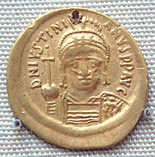

Justinien le bâtisseur
Justinien est connu pour avoir profondément réorganisé la ville de Byzance.
Justinien d'abord un grand bâtisseur. Il a fait construire la basilique Sainte-Sophie à Constantinople (l'autre nom de Byzance) (dédiée à la Sagesse divine, Sophia en grec) à l'aide de 2 architectes, 100 maîtres maçons et 10 000 ouvriers. Elle est construite entre 532 et 537 par les architectes Anthemius de Tralles et Isidore de Milet. La première coupole s’étant effondrée en 558, une seconde est refaite en 562.
Dans tout l’empire, Justinien finance la construction de villes, de ponts, de thermes, de routes.
https://fr.vikidia.org/wiki/Justinien_Ier

Vocabulaire
1. un dirigeant |  | 2. régler
3. médiéval |  | 4. tenter
5. une croyance |  | 6. un neveu
7. une affaire |  | 8. une connaissance
9. vandales |  | 10.menacer
11. une querelle |  | 12. couteux
13. renoncer |  | 14. replier
15. rédiger |  | 16. la jurisprudence
17. une hérésie |  | 18. embellir
19. une grandeur |  | 20. Une gloire
21. païen |  | 22. panneau

Texte 1
Verbe conjugué | sujet | Verbe infinitif
1.

2.
3.
4.
5.
6.
7.
8.
9.
10.
11.
12.
13.
14.
15.
16.
17.
18.
19.
20.

Texte 2
Verbe conjugué | sujet | Verbe infinitif
1.
2.
3.
4.
5.
6.
7.
8.
9.
10.
11.
12.
13.
14.
15.
16.
17.

Texte 3
Verbe conjugué | sujet | Verbe infinitif
1.
2.
3.
4.
5.
6.
7.
8.
9.
10.

